МКОУ «Новокаякентская СОШ»
с. Новокаякент
Каякентский район Республика Дагестан

Дидактический материл по теме «Газообмен в легких и тканях»
(для учащихся 8 классов)

Автор: учитель биологии
МКОУ «Новокаякентская СОШ»
Умалатова Равганият Бийбулатовна

с.Новокаякент.
2017 г.

Пояснительная записка
Данный дидактический материал по теме «Газообмен в легких и тканях» рекомендуется для учащихся 8 класса. Материал включает карточки, на которые учащиеся дают письменный ответ. Карточки рекомендуются для проверки знаний, учащихся о газообмене в легких и тканях.
Задачи: проверка знаний учащихся о газообмене в легких и тканях.
Оборудование: карточки с заданиями.
Деятельность учащихся: написание учащимися ответов на карточки.
Деятельность учителя: обеспечение учащихся листками и карточками. Проверка и анализ ответов на карточки.
Дидактический материл по теме «Газообмен в легких и тканях»
Карточка №1.
1.Вставьте в текст пропущенные термины из предложенного перечня, используя для этого цифровые обозначения. Запищите в текст цифры, выбранных ответов, а затем получившуюся последовательность цифр (по тексту) запищите в таблицу.
Легкие состоят из легочных … (А), густо оплетенных капиллярами. Кислород из крови переходит в … (Б) жидкость, а из нее – в клетки. Жизненная … (В) легких – это наибольший объем воздуха, который
может выдохнуть человек после глубокого … (Г). Деятельностью дыхательной системы управляет дыхательный центр … (Д) мозга.
Перечень терминов:
1) емкость
2) продолговатый
3) тканевая
4) пузырьки
5) вдох
Ответ:
А | Б | В | Г | Д

2. Какой процесс изображен на рисунке? Что лежит в основе этого процесса и как изменяется в результате состав крови? Ответ поясните.

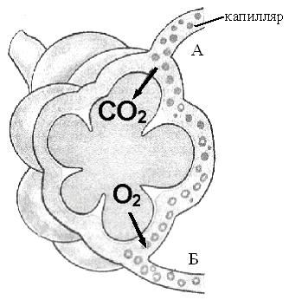
Карточка №2.
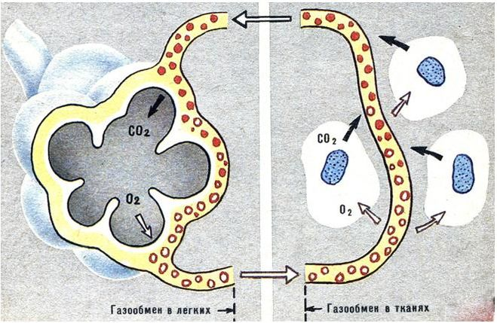
1.Используя рисунок опишите газообмен в легких и тканях.

2. Как изменяется состав воздуха во время дыхания?

Карточка №3.
1.Используя рисунок заполните таблицу.
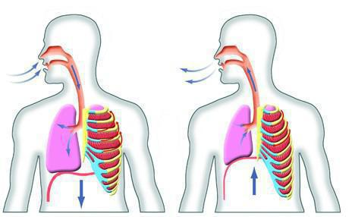
Дыхательные движения | Состояние дыхательных мышц | Состояние диафрагмы | Состояние легких
Вдох
Выдох

2.Чта такое жизненная емкость легких?
Источники информации:
1. Биология.8 класс. Человек: Учеб. Для общеобразовательных учреждений / Н. И. Сонин, М.Р. Сапин. – 6 –е изд., стереотип. -М.: Дрофа, 2004.- 216 с.
2.http://fb.ru/misc/i/gallery/40632/1146911.jpg дыхательные движения 3.http://cdn01.ru/files/users/images/67/cb/67cb4f45a86d5ed08602e01fa4cc8dd0.jpg
4.https://www.biorepet-ufa.ru/wp-content/uploads/2016/09/alveola.jpg газообмен в легких

